Техническое задание

Содержание

1. Фреймворки и языки программирования 3

2. Графическое оформление 3

3. Сроки выполнения 3

4. Аппаратное-техническое обеспечение 4

5. Производительность системы 4

6. Описание взаимодействия подсистем 4

7. Информационная безопасность 4

7.1 Разграничение прав пользователей 4

8. Доступность для людей с ограниченными возможностями 5

9. Сценарии работы пользователя в информационной системе 5

9.1 Сценарий 1 5

9.2 Сценарий 2 5

9.3 Сценарий 3 6

9.4 Сценарий 4 6

# Фреймворки и языки программирования

Проект выполнен без использования фреймворков. Основной язык для написания – JavaScript. Для верстки используется язык разметки HTML, стили CSS. Для работы с базой данных – язык запросов SQL.

# Графическое оформление

Сайт построен с использованием контейнеров. Дизайн должен быть адаптивен и подходить под все разрешения экранов.

Основными цветами на сайте являются: Белый, черный, серый. Оттенки цветов были подобраны таким образом, чтобы сайт был приятен глазу.

Сверху страницы находится шапка сайта с фирменным логотипом сайта, панель навигации и кнопка «Вопросы». Ниже расположен блок контента, который выводит разную информацию для страницы сайта. Снизу на странице расположен подвал сайта с текстом копирайта (авторских прав), навигационным меню и фирменным логотипом сайта.

На странице сверху расположен блок с рекламной информацией.

Шрифт для сайта – «Inter». Размеры заголовков – 24 пикселей, обычного текста – 17 пикселей, Заголовки расположены с левой стороны страницы. Отступ для обычного текста – 15 пикселей от края контейнера.

# Сроки выполнения

Разработать проект необходимо не более, чем за 3 недели. Одна неделя из которых используется на разработку дизайна сайта и верстки и 2 недели на серверное и клиентское программирование.

# Аппаратное-техническое обеспечение

Проект должен корректно отображаться в браузерах Google Chrome 124.0  и IE 124.0 на компьютерах. На мобильных устройствах с версией операционной системы Android 14 и iOS 17.5.

Сервер для размещения проекта должен работать на базе процессора с частотой 3.9ГГц, иметь SSD диск с объёмом не менее 60Гб и подключение к сети 100мБит/c.

# Производительность системы

Страница сайта должна загружаться не более, чем за секунду. Скорость обработки запросов 0.5 секунд.

# Описание взаимодействия подсистем

Взаимодействие с базой данных для хранения контента сайта и данных пользователей.

# Информационная безопасность

Проект должен быть настроен на подключение через HTTPS.

Файлы проекта не должны быть доступны для просмотра обычным пользователям и руководителям.

Для безопасного хранения данных пользователей необходимо использовать технологию хеширования MD5.

# 7.1 Разграничение прав пользователей

Все пользователи имеют определенные права доступа к сервису:

* обычный пользователь имеет доступ на просмотр номеров и их бронирование;
* руководитель имеет доступ на изменение ролей пользователей;
* администратор системы – управляет системой. Может изменять и размещать любую информацию.

# Доступность для людей с ограниченными возможностями

В проекте должна быть реализована возможность переключения режима отображения сайта на «Версию для слабовидящих». При его активации цвета сайта сменяются на более простые для восприятия – чёрный/белый, шрифт увеличивается на несколько пунктов, в зависимости от его назначения. Для заголовков – 30 пикселей, для обычного текста – 24 пикселя. Адаптивность сохраняется.

# Сценарии работы пользователя в информационной системе

# 9.1 Сценарий 1

Незарегистрированный пользователь заходит на сайт и попадает на главную страницу. Имеет доступ на просмотр основного контента сайта, но не может добавлять товары в корзину.

# 9.2 Сценарий 2

Пользователь заходит на сайт и может зарегистрироваться. Нажимает на соответствующую кнопку в шапке сайта и попадает на форму регистрации. После ввода всех данных и по нажатию кнопки «Зарегистрироваться» его данные отправляются руководителю для подтверждения и активации аккаунта пользователя.

# Сценарий 3

Пользователь заходит на сайт и может авторизоваться под аккаунтом. Он нажимает на соответствующую кнопку в шапке сайта и попадает на страницу для входа на сервис. После правильного ввода всех данных, по нажатию кнопки «Войти» его перенаправляет на главную страницу сайта. Вместо кнопок для входа и регистрации он видит кнопку для входа в личный кабинет управления аккаунтом и панели управления системой, в зависимости от его роли.

# Сценарий 4

Пользователь заходит на сайт и может авторизоваться под аккаунтом. Он нажимает на соответствующую кнопку в шапке сайта и попадает на страницу для входа на сервис. После неправильного ввода всех данных, по нажатию кнопки «Войти» пользователь видит сообщение с информацией о допущенных ошибках.

# Схема базы данных

Рисунок 1 – Схема базы данных

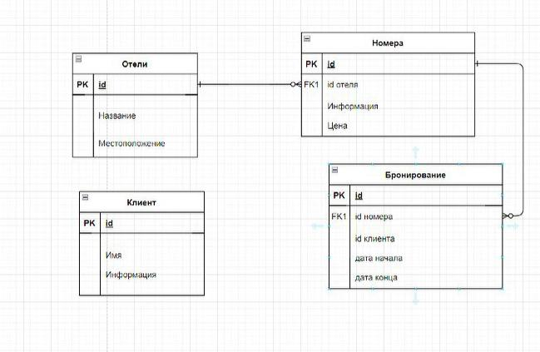

# 1 Модель предметной области

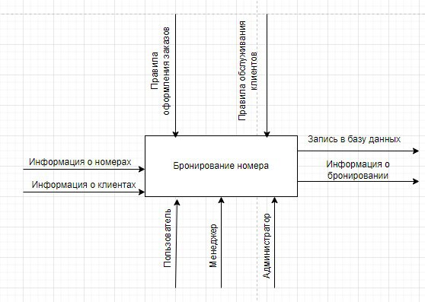

Рисунок 2 – Диаграмма IDEF0

# 11.2 Модель предметной области

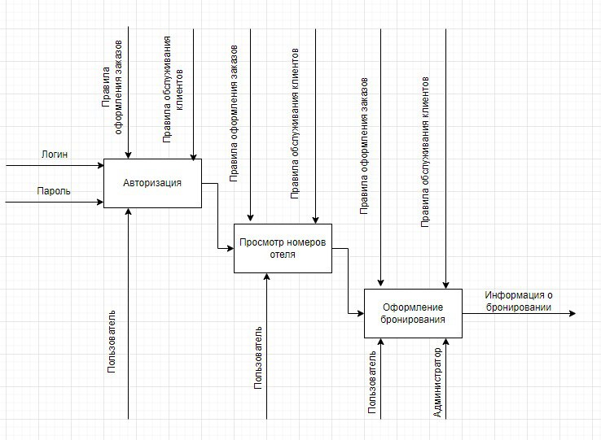

Рисунок 3 – Декомпозиция IDEF0

# Модель организационной диаграммы

# 

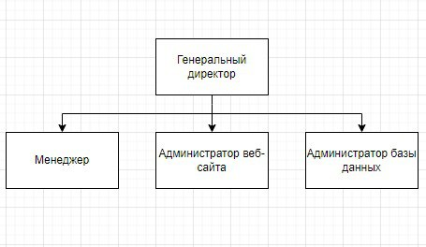

Рисунок 4 – Организационная диаграмма

# Модель вариантов использования

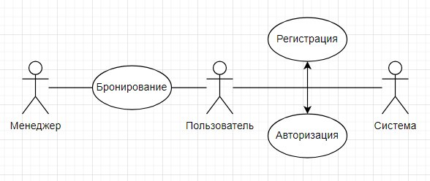

Рисунок 5 – Диаграмма вариантов использования

# Макеты интерфейсов

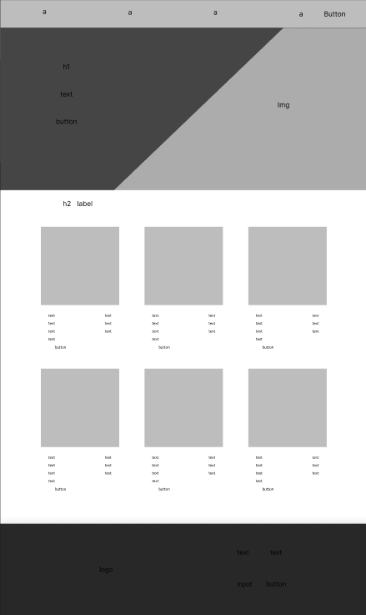

Рисунок 6 – Макет страницы

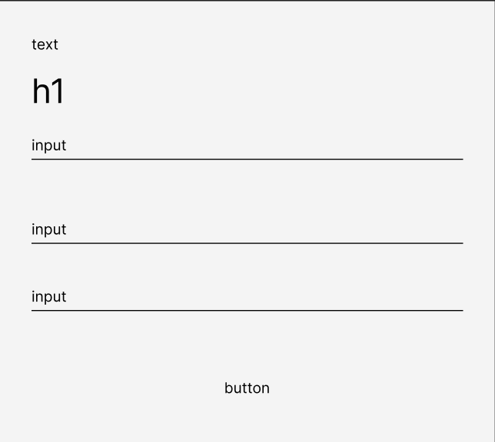

Рисунок 7 – Макет модального окна